**第7章 图片**

**一、单选题**

1、在img标签中，（ **B** ）属性的内容是提供给搜索引擎看的。

A. src B.alt C.title D.class

**分析：**

alt属性的内容是提供给搜索引擎看的，title属性的内容是提供给用户看的，这两个不要搞混了。

2、下面说法，正确的是（  **B** ）。

A.当鼠标移到图片上时，就会显示img标签alt属性中的文字

B. src是img标签必不可少的属性，只有定义它之后图片才可以显示出来

C. 在实际开发中，我们常用的是绝对路径，很少用到相对路径

D. 如果想要显示一张动画图片，可以使用png格式来实现

**分析：**

A中，当鼠标移到图片上时，显示的是title属性中的文字；

C中，在实际开发中，我们用的都是相对路径，几乎不会用绝对路径；

D中，动画图片都是gif格式

3、在下图7-15的目录结构中，blog与img这两个文件位于同一层级，如果我们想要在page1.html中显示haizei.png这张图片，正确的路径写法是（ **A** ）。

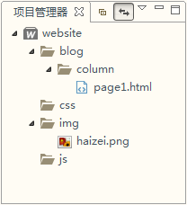

图7-15 网站目录

A. <img src="../../img/haizei.png" alt=""/>

B. <img src="../img/haizei.png" alt=""/>

C. <img src="img/haizei.png" alt=""/>

D. <img src="../blog/img/haizei.png" alt=""/>

**分析：**

“../”表示上一级目录，page1.html需要通过两次“../”才能找到“blog”这个文件

**二、编程题**

1、尝试在一个页面显示3种格式（jpg、png、gif）的图片，并且注意路径的书写。

找一下图片，自己写